**BÀI 24. KHAI THÁC THẾ MẠNH Ở TRUNG DU VÀ MIỀN NÚI BẮC BỘ**

**Nhiệm vụ 1. Tìm hiểu vị trí địa lí và phạm vi lãnh thổ**

Dựa vào hình 24.1 và thông tin trong bài, hãy:

- Trình bày vị trí địa lí và phạm vi lãnh thổ của vùng Trung du và miền núi Bắc Bộ.

- Nêu một số đặc điểm dân số của vùng.

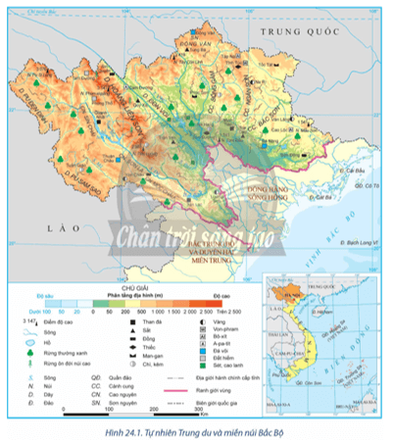

**Nhiệm vụ 2. Tìm hiểu thế mạnh và khai thác thế mạnh về khoáng sản**

Dựa vào hình 24.1, 24.2, và thông tin trong bài, hãy:

- Chứng minh vùng Trung du và miền núi Bắc Bộ có thế mạnh về khoáng sản.

- Trình bày hiện trạng khai thác và chế biến một số loại khoáng sản.

- Nêu một số định hướng phát triển trong khai thác thế mạnh về khoáng sản của vùng.

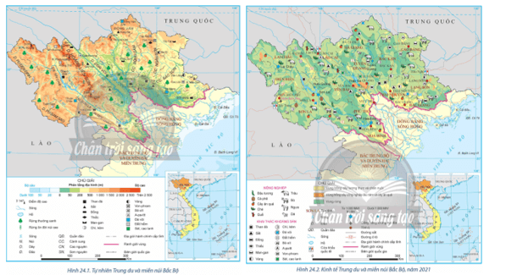

**Nhiệm vụ 3. Tìm hiểu thế mạnh về thủy điện**

Dựa vào hình 24.1, 24.2, và thông tin trong bài, hãy:

- Chứng minh vùng Trung du và miền núi Bắc Bộ có thế mạnh về thủy điện.

- Trình bày hiện trạng và định hướng phát triển trong khai thác thế mạnh về thủy điện của vùng.



**Nhiệm vụ 4. Tìm hiểu thế mạnh về cây trồng có nguồn gốc cận nhiệt, ôn đới**

Dựa vào hình 24.1, 24.2, và thông tin trong bài, hãy:

- Chứng minh vùng Trung du và miền núi Bắc Bộ có thế mạnh về cây trồng có nguồn gốc cận nhiệt, ôn đới.

- Trình bày hiện trạng và định hướng phát triển trong khai thác thế mạnh về cây trồng có nguồn gốc cận nhiệt, ôn đới của vùng.



**Nhiệm vụ 5. Tìm hiểu thế mạnh về chăn nuôi gia súc lớn**

Dựa vào hình 24.1, 24.2, và thông tin trong bài, hãy:

- Chứng minh vùng Trung du và miền núi Bắc Bộ có thế mạnh về chăn nuôi gia súc lớn.

- Trình bày hiện trạng và định hướng phát triển trong khai thác thế mạnh về chăn nuôi gia súc lớn của vùng.



**LUYỆN TẬP**

Dựa vào hình 24.2, xác định sự phân bố một số cây trồng, vật nuôi ở vùng Trung du và miền núi Bắc Bộ, hoàn thành thông tin theo bảng dưới đây vào vở:

